GPS: Guía del Usuario

Inicio

Creando un nuevo jugador

Eligiendo nivel

Eligiendo vehículo

La partida

Guardar una partida

Cargar una parida guardada

Inicio

La pantalla de inicio es la siguiente:

Creando un nuevo jugador

En la pantalla de inicio elegir “Jugador Nuevo”. Luego aparecerá la siguiente pantalla donde deberá colocar el nombre del jugador que desea crear.

Eligiendo nivel

Cuando quiera jugar una nueva partida, tendrá que seleccionar dentro del listbox el nivel que quiera jugar:

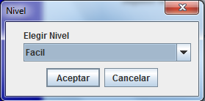

Los posibles niveles son “Fácil”, “Intermedio” y “Difícil”.

Luego de seleccionar presione aceptar y pasará a la pantalla de selección del Vehículo.

Eligiendo vehículo

Deberá seleccionar dentro del listbox el vehiculo que quiera jugar:

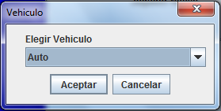

Los posibles vehículos son “Auto”, “CuatroXCuatro” y “Moto”. Y sus respectivas imágenes son:

C:\Users\Juan\proyecto-algo3\src\imagenes\Auto.png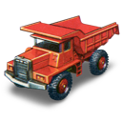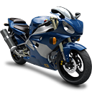

Luego de seleccionar presione aceptar y pasará a la pantalla de selección del Vehículo.

La partida

El mapa de la partida se va a visualizar de la siguiente forma:

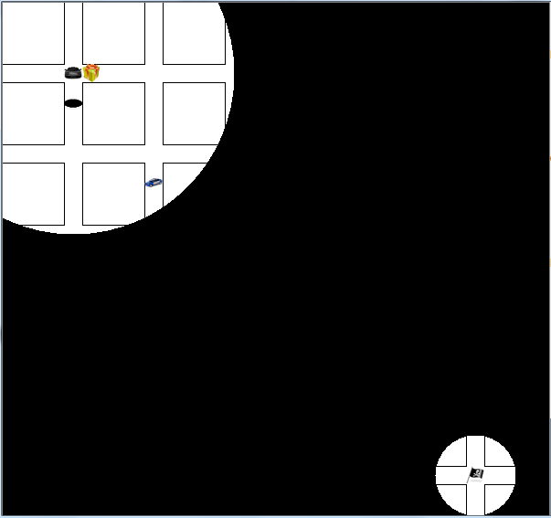

Los movimientos se realizan mediante las flechas del teclado. El objetivo del juego es llegar a la meta con la mínima cantidad de movimientos, lo que otorgara un mayor puntaje. La meta se puede ver representada en el mapa como una banderaC:\Users\Juan\proyecto-algo3\src\imagenes\bandera.png.

Los obstáculos:

Al atravesar una cuadra el jugador se podrá encontrar con alguno de los siguientes obstáculos:

* Pozos: Le suma 3 movimientos de penalización a autos y motos, pero no afecta a las 4x4. Su representación es C:\Users\Juan\proyecto-algo3\src\imagenes\pozo.png.
* Piquete: Autos y 4x4 deben pegar la vuelta, no pueden pasar. Las motos puede pasar con una penalización de 2 movimientos. Su representación esC:\Users\Juan\proyecto-algo3\src\imagenes\piquete.png.
* Control Policial: Para todos los vehículos la penalización es de 3 movimientos, sin embargo es más probable que se detenga a una moto que un auto y también es más probable que se detenga a un auto que a una CuatroXCuatro. Su representación esC:\Users\Juan\proyecto-algo3\src\imagenes\controlPolicial.png.

Las sorpresas:

También se podrán encontrar diferentes tipos de sorpresas:

* Sorpresa Favorable: Resta el 20% de los movimientos hechos.
* Sorpresa Desfavorable: Suma el 25% de los movimientos hechos.
* Sorpresa Cambio de Vehículo: Cambia el vehículo del jugador. Si es una moto, la convierte en auto. Si es un auto lo convierte en 4x4. Si es una 4x4 la convierte en moto.

La representación de cualquier sorpresa esC:\Users\Juan\proyecto-algo3\src\imagenes\sorpresa.png.

A la derecha del mapa se puede ver la información del jugador de la partida, la cantidad de movimientos realizados y los movimientos máximos posibles.

La partida finaliza cuando el jugador llega a la meta o cuando se le acaban los movimientos.

Guardar una partida

Cargar una partida guardada